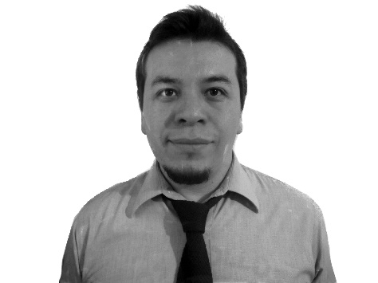**Coordinador de cuentas y analista de medios con 3 años de experiencia.**

**Eder Fernando García Lara**

Domicilio: Copal No. 2 Colonia Santo Domingo, Coyoacán, Distrito Federal

C.P. 04369

Teléfono fijo: 56-16-13-21

Teléfono Móvil: 55 24166387

Correo electrónico: EderFGL_@hotmail.com

**Objetivo**

Actualmente me encuentro en proceso de titulación de la Licenciatura de Comunicación y Cultura, con especialidad en medios audiovisuales. Busco ampliar mis conocimientos y obtener experiencia en edición de audio y vídeo, así como el uso de las plataformas para el mismo, para contribuir con el objetivo de la empresa y/o colectivo.

**Formación Académica**

Licenciatura en Comunicación y Cultura (9° semestre) – Universidad Autónoma de la Ciudad de México.

**Experiencia Laboral**

**Coordinador y analista de medios,** 2012 -2016 **Intermedi@**

Manejo de personal en análisis de medios tradicionales y digitales.

Responsable de coordinar las cuentas de clientes en el ámbito de la salud.

Atención y servicio al cliente para la solución de problemas digitales e información.

Logros: Se dio estabilidad a las cuentas, así como también la satisfacción de los clientes.

**Monitor y asesor,** 2011- 2011 **Programa de asistencia social: “Iztapalapa prepara”**

Asesor adjunto de profesor en la tutoría de estudiantes para presentar su examen al medio superior

Coordinador de actividades recreativas para los alumnos que se presentaron al curso.

Logros: Al término del curso, se colocaron 73% de los estudiantes en las distintas escuelas de Medio superior.

**Actividades relevantes**

1.- [“Cumbia Naranja”](https://www.youtube.com/watch?v=Sxk_D7ZOHYs) Concurso ¡FICUNAM en Metro! , realizado con teléfono Iphone 4 (2016)

2.- Vídeo clip: [Hey! Hey! Attaque 77](https://www.youtube.com/watch?v=JpDVTK2viI8), Realizado con handycam Trv-318 (2011)

3.- Premio del público “Payasos: Orgullo y vida”, Festival de Documental Universitario Potlatch, (2011).